屏東縣立中正國民中學九十八學年度第一學期第二次段考七年級社會科試題
七年______班_______號姓名________________
一、選擇題Ⅰ(每題1分，共25分)【請將答案填入答案卷內】
1. 有關台灣島東、西岸海岸地形的比較，下列何者錯誤?
選項 | (A)海水深度 | (B)海岸類型 | (C)沿岸平原 | 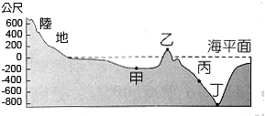  (D)海岸線
東岸 | 較深 | 岩岸 | 狹窄 | 曲折
西岸 | 較淺 | 沙岸 | 寬廣 | 平直
2. 圖一為海底地形剖面示意圖，圖中哪一點位於大陸棚區?
圖一
(A)甲 (B)乙 (C)丙 (D)丁
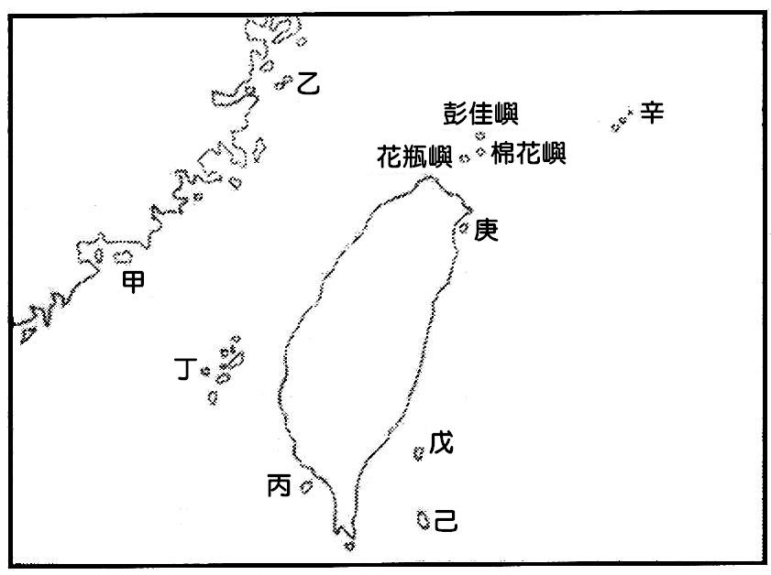
◎圖二為台灣離島分布簡圖。請回答3-5題：
3. 臺灣某處的傳統住屋使用當地的建材如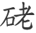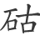石、玄武岩建造，形成特殊的文化景觀。
請問：該地區最可能位於下列何處？ (A)甲 (B)乙 (C)丙 (D)丁
4. 這個島嶼位於綠島南邊。島上有達悟族分布，特殊的獨木舟造型及丁字褲，均是吸
引遊客的特色。請問：此島嶼位於何處？
(A)丁 (B)戊 (C)己 (D)庚。
5. 圖中哪兩個島嶼屬大陸島？ (A)甲乙 (B)丙丁 (C)戊己 (D)庚辛。
6. 牡蠣有臺灣生蠔之稱，主要生長在沿海潟湖地區，利用河川出海帶來豐富的有機鹽
類進行養殖。圖三為臺灣的海岸分布簡圖。請問：牡蠣生長在圖中哪一處海岸地區？
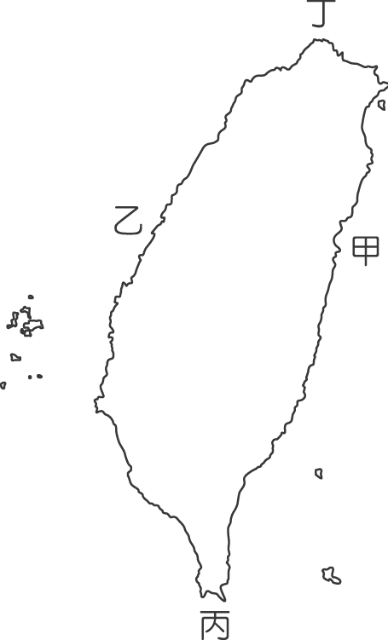
(A)甲 (B)乙 (C)丙 (D)丁。 圖二
圖三
7. 台灣東北部的宜蘭、基隆冬季常陰雨綿綿，以上地區的氣候特徵其主要影響因素有哪些？(甲)背風坡 (乙)迎風坡 (丙)夏季季風 (丁)冬季季風
(A)甲丙 (B)乙丁 (C)甲丁 (D)乙丙。
8. 圖四分別為臺灣北部與南部的年雨量圖，由圖判斷，下列敘述何者錯誤？ (A)臺灣北部的雨量較平均 (B)臺灣南部夏季是雨季 (C)臺灣南部乾溼季分明 (D)臺灣南部雨量集中於冬季。
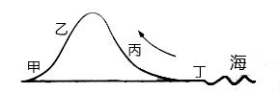

圖五
圖四 北部 南部
9. 有關天氣因子的敘述，下列何者錯誤？ (A)主要有氣溫、氣壓、降水與風四項 (B)氣壓的單位是：hpa(百帕) (C)降水包含:雨、雪與冰雹 (D)風向是指風往哪裡去
10. 上圖五為地形雨示意圖。箭頭代表風向，請問:哪個地點的降水量可能最多？ (A)甲 (B)乙 (C)丙 (D)丁。
11. 台灣每逢颱風來襲，必須做好防颱準備。下列有關台灣颱風的常識何者錯誤？ (A)是熱帶性低氣壓 (B)發源於太平洋赤道附近 (C)春、夏之際襲捲台灣 (D)侵襲地包括菲律賓、台灣、中國東南部、日本
12. 下列有關降雨類型的敘述，哪一種說法正確？ (A)「梅雨」是屬於鋒面雨的一種 (B)「午後雷陣雨」是屬於鋒面雨的一種
(C)「賀伯颱風」是屬於對流雨的一種 (D)常說的「西北雨」是屬於地形雨的一種。
13. 今年五月的某一天，小玲在中央氣象局的網站查詢到當日臺灣地區的最高溫出現在臺北市，氣溫超過37度。請問：此一現象的形成，最主要與當地何種地理特性有關？ (A)暖流流經 (B)盆地地形 (C)地處低緯 (D)高壓籠罩。
◎下表為淡水氣象站某一年間的氣候資料。請回答14-15題：
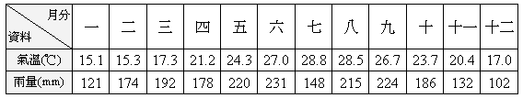

14. 由表中資料判斷，淡水的年溫差大約為多少℃？ (A) 12.1℃ (B) 13.4℃ (C) 13.7℃ (D)14.1℃。
15. 淡水的年雨量大約為多少公釐？ (A)177公釐 (B)500公釐 (C)1500公釐 (D)2100公釐。
16. 現今的醫學科技可以透過DNA鑑定何種親屬關係？ (A)配偶 (B)自然血親 (C)法定血親 (D)姻親。
17. 小丸子和姊姊雖然有相同的血緣關係，但無直接出生關係，稱之為： (A)直系血親 (B)旁系血親 (C)擬制血親 (D)姻親。
18. 白雪公主的母親生下她之後就過世了，父親續絃再娶的配偶與白雪公主具有何種親屬關係？ (A)直系血親 (B)旁系血親
(C)擬制血親 (D)姻親。
19. 在電影、電視與歌唱表現都頗受讚譽的台灣女星劉若英，曾在記者採訪中透露：她從小和姊姊、外公、外婆相依為命。由此可知她的家庭是何種型態？(A)小家庭 (B)折衷家庭 (C)單親家庭 (D)隔代教養家庭。
20. 幼兒乏人照料主要會發生在何種家庭型態？ (A)頂客家庭 (B)雙薪家庭 (C)跨國婚姻家庭 (D)隔代教養家庭。
※背面尚有試題
21. 有人說不孕症是現代文明病，又或許多年輕夫妻也樂當頂客族。以上現象呈現何種家庭的功能在削弱當中？ (A)生育
(B)經濟 (C)教育 (D)保護和照顧。
22. 「孟母三遷」、「上樑不正，下樑歪」皆強調何種家庭功能的重要？ (A)生育 (B)經濟 (C)教育 (D)保護和照顧。
23. 一般家庭常見的衝突：1意見與習慣、2家務分工、3經濟事務等三項。以下何者為經濟事務的衝突？ (A)爸爸總是亂丟襪子被媽媽罵 (B)每次都是我倒垃圾，為什麼妹妹就不用 (C)媽媽炒股票賠了不少錢，爸爸和她冷戰 (D)奶奶偏好重口味，爺爺愛吃清淡。
24. 處理衝突時，我們應該以何種態度因應最適當？ (A)據理力爭 (B)以同理心先了解對方 (C)視而不見 (D)否定自己
25. 性別工作平等法規定受雇者可以請育嬰假。請問育嬰假的政策實施，主要針對何者的照顧？ (A)兒童 (B)老人 (C)婦女
(D)身心障礙者。
二、選擇題Ⅱ(每題2分，共72分)
1. 島嶼形成的原因一般可分為：珊瑚礁島、火山島、大陸島、板塊運動。請問：下列哪一組的島嶼，其形成的原因相同？
(A)蘭嶼、台灣 (B)釣魚臺列嶼、龜山島 (C)澎湖群島、琉球嶼 (D)東沙島、金門列嶼。
2. 小彥想參觀課本上描述的「由奇岩怪石組成的岬角與海灣相間的海岸地形」，那麼他應該前往臺灣海岸的哪一地區？
(A)北部 (Ｂ)西部 (Ｃ)東部 (Ｄ)南部。
3. 下列哪些經濟活動和經濟海域最相關，凸顯了臺灣經濟海域的重要性？ (甲)農業 (乙)漁業 (丙)工業 (丁)礦業 (戊)商業
(A)甲丙 (B)乙丁 (C)丙戊 (D)丁戊。
4. 臺灣周圍的海岸，何處最適合闢建港口？ (A)東部 (B)西部 (C)南部 (D)北部。
5. 臺灣冬季時，哪一個地理區最容易因為乾旱而造成灌溉及民生用水不足的現象？ (A)蘭陽平原 (B)屏東平原 (C)基隆丘陵 (D)臺北盆地。
6. 下列關於岩岸地形的敘述，哪些正確？ (甲)海岸線平直 (乙)沿岸海水較深 (丙)沿岸平原狹窄 (丁)多港灣 (戊)適合
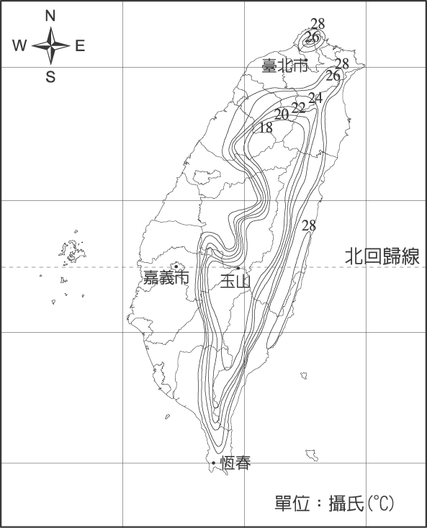
發展農業和鹽業 (A)甲乙丁 (B)甲乙戊 (C)乙丙丁 (D)乙丁戊。
◎圖六是臺灣 7 月等溫線圖，請回答7-8題：
7. 請問由圖中可得知的資訊，下列何者錯誤？
(A)夏季全台高溫 (B)山區成為避暑勝地 (C)夏季月均溫分布受季風影響
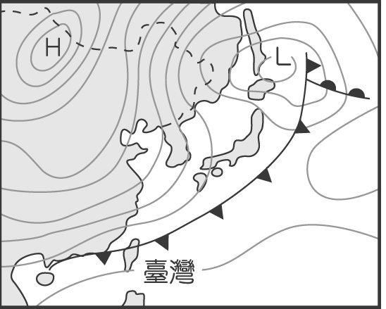
(D)夏季月均溫分布受地形影響
8. 此時臺灣所吹的季風風向為何？
(A)↘ (B)↗ (C)↙ (D)↖。
◎圖七為某日台灣附近的地面天氣圖。請回答9-10題：
9. 請問：從圖中的資料加以判斷，此時最可能發生在哪一天？
(A)5月30日 (B)7月1日 (C)8月10日 (D)11月30日。
10. 承上題，請問：此時天氣型態最有可能發生？
圖六
圖七
(A)寒流來襲 (B)颱風來襲 (C)處在梅雨季節 (D)暖鋒將通過臺灣。
11. 臺南市為文化古都，見證許多臺灣歷史發展的軌跡。下列有關臺南市古蹟的介紹，何者正確？ (A)延平郡王祠是為了紀念鄭成功曾被南明宗室唐王封為延平郡王而建。 (B)西班牙人曾在安平興建熱蘭遮城 (C)赤崁樓、安平古堡與臺南火車站皆為荷治時期興建的 (D)全臺第一座孔廟建於鄭經時期的承天府。
12. 鄭氏治臺時期，積極進行海外貿易，當時由臺灣出口的商品主要是？ (A)稻米、蔗糖 (B)蔗糖、香料 (C)香料、鹿皮
(D)鹿皮、蔗糖。
13. 老孫是鄭氏治臺時期到臺灣土地拓墾的農民，在其生活中可能會遭遇哪些事？ (A)荷蘭商船帶來許多軍用品 (B)當時官墾的土地稱為王田，其範圍集中在臺灣南部 (C)此期多採「寓兵於農」的屯田制 (D)學子們在臺灣府孔廟明倫堂中研讀儒家經典。
14. 雪山隧道完工後，縮短了臺北與宜蘭之間的行車時間。若是在清朝嘉慶年間，臺北與宜蘭兩地的地方政府想要興建此工程，應由哪兩個單位出面興建？ (A)諸羅縣、噶瑪蘭廳 (B)彰化縣、淡水廳 (C)淡水廳、噶瑪蘭廳 (D)臺灣府、噶瑪蘭廳。
15. 明初與清初皆曾頒布海禁政策，但原因不同，分別是為防範何種勢力？ (A)日本、倭寇 (B)倭寇、鄭芝龍 (C)荷蘭人、鄭氏父子 (D)倭寇、鄭氏政權。
16. 鄭成功驅逐荷蘭人進占臺灣，在臺灣歷史發展上有何重大意義？ (A)臺灣成為國際貿易重要轉口站 (B)臺灣首度出現漢人政權 (C)臺灣進入國際競爭時期 (D)臺灣正式併入中國版圖。
17. 「左營」為現今臺灣重要的海軍基地，其地名深具歷史地位。「左」字代表方位，「營」字代表與軍隊駐屯有關。現今左營區每年在蓮池潭畔也會舉行盛大的「萬年祭」來紀念當地的開發。請問：「左營」與「萬年」兩個名稱皆源自何時？ (A)荷治時期 (B)鄭氏時期 (C)清領前期 (D)日治時期。
18. 鄭氏治臺時期，由於官方和私人積極推動文教工作，使得漢文化逐漸在臺灣落地生根，逐漸發展。下列哪一組人物最適合做為上述歷史發展的代表人物？ (A)鄭芝龍、沈有容 (B)鄭經、施琅 (C)鄭成功、沈葆楨 (D)陳永華、沈光文 。
19. 清領時期，臺灣的土地開墾需要大筆的資金，因此多採合資方式共同拓墾，現今新竹縣的「金廣福公館」，即是哪一種合資方式？ (A)閩粵合作 (B)漢番合作 (C)官民合作 (D)軍民合作 。
20. 清領時期在平定哪一項動亂後，在臺行政區劃增設彰化縣？ (A)三藩之亂 (B)郭懷一事件 (C)朱一貴事件 (D)林爽文事件。
21. 十八世紀，臺灣開始出現「一府二鹿三艋舺」的說法，上述三地先後發展為臺灣的三大貿易港口，主要是指臺灣與何地的貿易興盛有關？ (A)中國大陸 (B)英國 (C)日本 (D)南洋。
22. 荷蘭人與鄭成功對臺灣的統治政策皆為臺灣帶來重要的影響，兩者的相同貢獻為何？ (A)皆將政治制度傳入 (B)皆發展國際貿易 (C)皆創立文字教化原住民 (D)皆傳入宗教便於統治。
23. 東東想來一趟「清領前期水圳懷舊之旅」，家住屏東的他，想由南向北進行參觀，他安排的行程順序應為？ (A)曹公圳→八堡圳→瑠公圳 (B)瑠公圳→八堡圳→曹公圳 (C)八堡圳→曹公圳→瑠公圳 (D)曹公圳→瑠公圳→八堡圳。
24. 高雄左營有一座鳳山縣舊城的遺址，是高雄市唯一的一級古蹟。請問：「鳳山縣」最早成立於何時？ (A)清康熙帝時 (B)清雍正帝時 (C)清乾隆帝時 (D)清嘉慶帝時。
25. 臺灣與大陸於何時開始同屬於一個政權並設官治理？ (A)十三世紀元朝設立巡檢司治理 (B)十六世紀明朝派兵駐守
(C)十七世紀鄭成功建立政權 (D)十七世紀清朝設立台灣府。
26. 乾隆年間，老陶自漳州移民到臺南府城經商，他經營的事業主要是將臺灣生產的蔗糖運銷到中國大陸的上海，那麼他有可能會加入下列哪些「郊」的組織？ (A)南郊、糖郊 (B)北郊、糖郊 (C)泉郊、布郊 (D)廈郊、糖郊。
27. 前一陣子好萊塢女星掀起一股領養風潮，最為人熟知的有瑪丹娜和安潔莉娜裘莉。請問瑪丹娜和安潔莉娜裘莉所領養的小孩與她們之間具有何種親屬關係？ (A)配偶 (B)自然血親 (C)法定血親 (D)姻親。
28. 媽媽嫁給爸爸；伯母嫁給伯父，媽媽與伯母之間是何種親屬關係？ (A)直系血親 (B)旁系血親 (C)擬制血親 (D)姻親。
29.「親等」意味著親人之間的親疏遠近關係，請問奶奶與你（妳）是幾親等血親？ (A)一 (B)二 (C)三 (D)四 親等。
30. 當颱風來襲，政府宣布正常上班、停止上課時，父母憂心自己必須上班，孩子卻獨自在家無人照料。這凸顯何種家庭型態所遭遇的困境？ (A)小家庭 (B)折衷家庭 (C)大家庭 (D)頂客家庭。
31. 以下哪些原因促成多元家庭型態的增加？（甲）婦女教育程度與勞動參與提高（乙）夫妻生小孩的意願降低（丙）跨國文化交流（丁）國內經濟不景氣（戊）國家政局動盪不安 (A)甲乙丙 (B)乙丙丁 (C)丙丁戊 (D)乙丙戊。
32. 家庭是個人出生後最早接觸的團體，也是影響個人最深的環境，由此可見家庭生活的重要性。請問：家庭成員應該以何者為基礎，營造良好的家庭生活？ (A)猜忌與懷疑 (B)監督與控制 (C)愛與信賴 (D)忽視與縱容。
33. 先前新聞曾報導：前立委王雪峰遭先生毆打，送醫檢查有腦震盪現象。針對此衝突事件，可以採取何種措施？ (A)向法院請求禁止親權 (B)向法院聲請保護令 (C)打婦幼專線1995求援 (D)若無大礙，應避免張揚。
34. 所謂高齡化社會，依聯合國規定：65歲以上的老人占全國總人口的百分之多少以上？ (A) 0.7 % (B) 7 % (C) 17 % (D) 70 %。
35. 在日本有學者指出：父母與子女的住家，最好是：「一碗湯不會冷掉」的距離，鼓勵三代同鄰的居住型態。請問祖父母與父母和子女比鄰而居的模式，可改善或兼顧對誰的照顧？（甲）鄰居（乙）兒童（丙）祖父母（丁）身心障礙者。
(A)甲乙 (B)乙丙 (C)丙丁 (D)甲丁。
36. 立法院制定老人福利法，設置老人安養機構，發放敬老津貼。屬於何者對老人安養的重視？ (A)政府 (B)民間機構 (C)家庭 (D)社會。
三、填充題：(一格1分，共3分)
1. 清領前期，漢人與原住民共同修築的水利工程是：（ ）。
2. 清朝將台灣正式併入版圖，是接受了何人的建議：（ ）。
3. 1683年，清朝出兵澎湖，臺灣的鄭氏政權繼位者（ ）兵敗投降，結束在臺21年統治。

屏東縣立中正國民中學九十八學年度第一學期第二次段考七年級社會科答案卷
一、選擇題Ⅰ(每題1分，共25分) 七年______班_______號姓名________________
1. |  | 2. |  | 3. |  | 4. |  | 5. |  | 6. |  | 7. |  | 8.
9. |  | 10. |  | 11. |  | 12. |  | 13. |  | 14. |  | 15. |  | 16.
17. |  | 18. |  | 19. |  | 20. |  | 21. |  | 22. |  | 23. |  | 24.
25.
二、選擇題Ⅱ(每題2分，共72分)
1. |  | 2. |  | 3. |  | 4. |  | 5. |  | 6. |  | 7. |  | 8.
9. |  | 10. |  | 11. |  | 12. |  | 13. |  | 14. |  | 15. |  | 16.
17. |  | 18. |  | 19. |  | 20. |  | 21. |  | 22. |  | 23. |  | 24.
25. |  | 26. |  | 27. |  | 28. |  | 29. |  | 30. |  | 31. |  | 32.
33. |  | 34. |  | 35. |  | 36.
三、填充題：(一格1分，共3分)
1. |  | 2. |  | 3.

